Probleme ECPD/Powercenter
- Dokumentation mit verschiedenen Nennstromwerten: stehen zu viele, Stimmen für ECPD nicht (max 10 A möglich)
- Bei Passworterstellung: fehlendes Sonderzeichen gibt 404 not found error anstatt was sinnvolles wie Warnung, dass das Sonderzeichen fehlt
- Schaltvorgänge über Powerconfig gehen immer ins mechanische Schalten, nicht aber ins elektrische Schalten
- Power Device Engineer macht für Bool-Werte standardmäßiig 0x0f-Befehle anstatt 0x10. ECPD scheint diesen Befehl nicht zu unterstützen

Schalten über diese Ansicht geht einfach nicht, Blinkmodus funktioniert aber
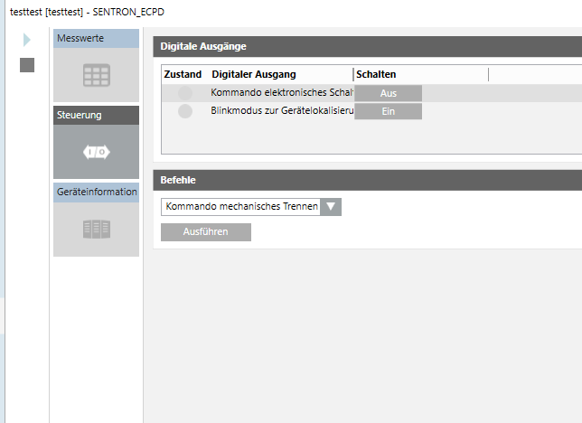

Black box blob in PDE: was macht das genau, wie funktioniert das im Hintergrund? beispielsweise bei binary werten konnte ich eigentlich nur ausprobieren und hoffen den fix zu finden, es gibt keine möglichkeit das irgendwie zu testen
Super user muss für remote schalten ohne authentifizierung eingerichtet sein in Powerconfig/website im Fall von Powercenter 2000

